**广西中医药大学移植明秀校区老干部活动**

**中心门前两颗榕树到仙葫校区种植需求**

**广西中医药大学**

**工程概况**

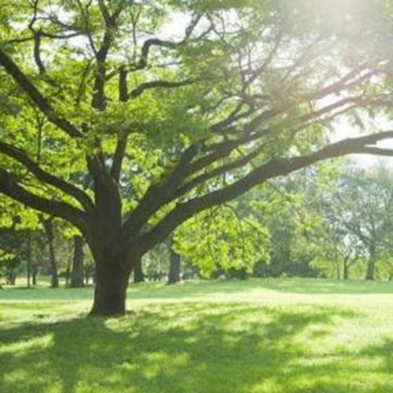我校位于广西中医药大学明秀东路179号的明秀校区老干部活动中心，目前已经完成了相关的报废程序，并计划于近期进行拆除工作。在拆除过程中，老干部活动中心门前有两颗生长茂盛的榕树，它们为校园增添了浓厚的绿意和文化氛围。鉴于老干部活动中心即将拆除，为避免在拆除过程中对这两颗珍贵的树木造成损害，同时考虑到树木移植对于保护城市绿化、维护生态平衡的重要意义， 需要移植至广西中医药大学仙葫校区。

为了确保绿化移植工程的顺利实施， 及时给予项目工程施工提供工作面，树木移植细则参照广西地方标准《大树移植技术规程》DB45/T1821-2018 的 相关要求对该项目的施工范围内乔木进行移植。

**现状照片**

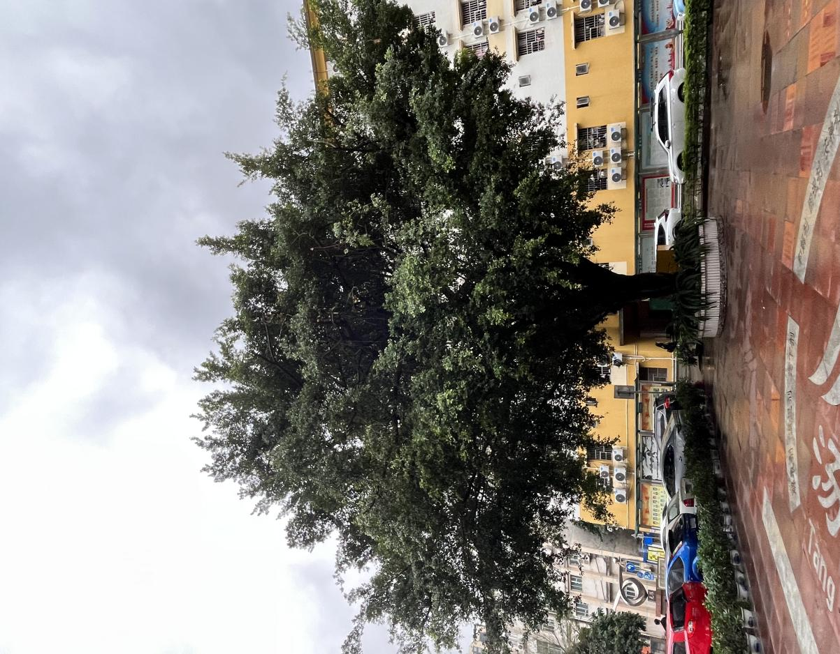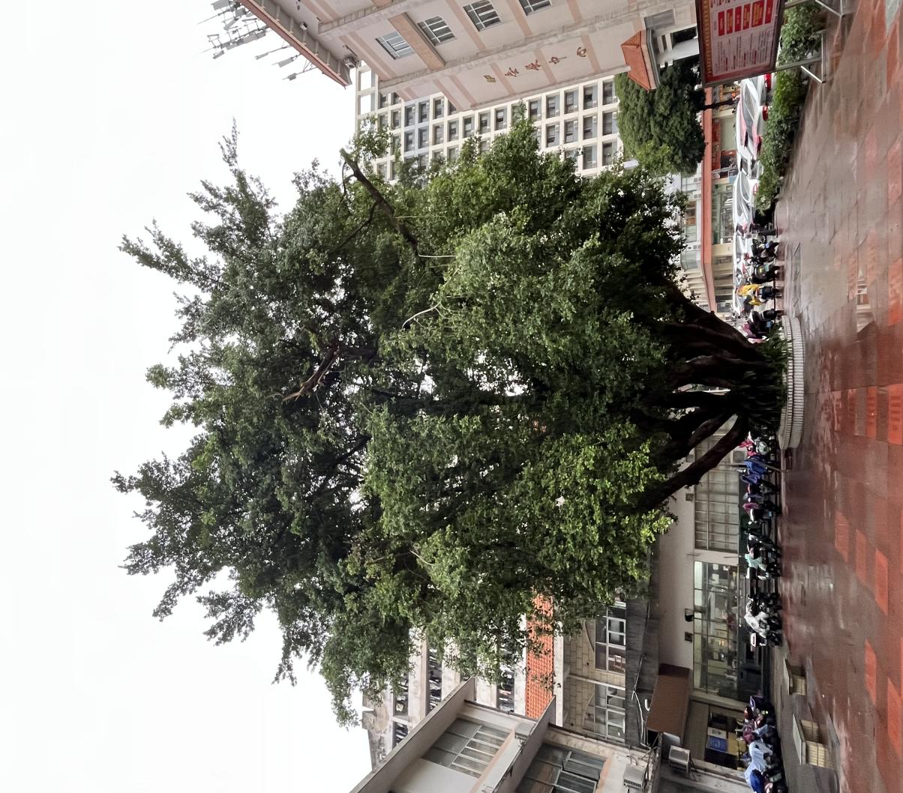

**一、苗木移植前评估：**

1. 树木规格：

榕树A：树高约16米，冠幅约15米，地径约1.2 米，2分枝树胸径55cm、68cm。

榕树B：树高约18米，冠幅约13米，多杆地径约3米，7分枝49cm、45cm、40cm、79cm、55cm、57cm、37cm。

2. 健康情况：树龄较老，枝叶茂盛，无空心，无病虫，树木整体健康。

3. 移植难易：两棵树规格属于特大树木移植，移植难度很大。

**二、移植设备评估**

1、修枝：25吨带吊篮的吊车， 用于修枝，油锯2把、对枝清运车辆等。

2、起挖：60勾要一台。

3、吊装运输：100吨吊车，13点5 米3.5米宽特种平板运输车。运输距离35km

4、二次吊装:因明秀校区高度只有6.8米高，树木出明秀校区，需在卸载在危旧房改造范围，然后再二次吊装出校园。

5、种植距离：100吨吊，60勾机1台挖树坑，回土等（树重大约30吨，吊种距离在15m以内）。

**三、根据树木评估结果，制定移植方案**

1、移植方式：截枝带土球移植，开挖土球3米，截枝高度为8米，截枝冠幅为6米。

2、移植路线：从明秀路装车， 往快环，往仙湖转五合校区，因为树冠超宽，需要将路线提前报备交警，晚上运输，并安排路政车护运。

**广西中医药大学明秀校区老干部活动中心**

**拆除工程 涉及树木迁移平面图**

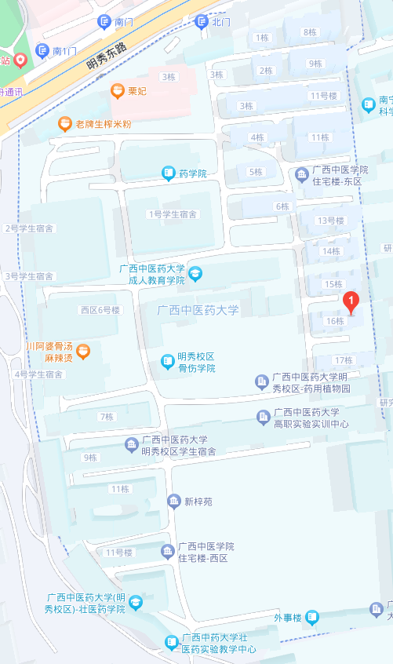

**2棵榕树位置**

**施工组织涉及及要求**

（一） 该绿化苗木移植工程涉及迁移大树较多， 需委托有类似经验的施工单位负责组织实施。

移植地点：南宁市青秀区五合大道13号广西中医药大学仙葫校区采购方指定位置。

（二） 负责该移植工程的公司须选派有工程施工经验 、 组织管理能力强 、 技术过硬的管理人员 到现场组织施工管理， 施工人员应经过相关专业技术培训方能上岗项目业主和监管单位 定期到工地进行检查， 指导项目部做好技术攻关及技术管理工作。

（三） 移植施工前1-2天须通知南宁市西乡塘区园林绿化管理所管理人员到现场指导和技术 交底， 严格按规范做好移植苗木的移植施工 、 移植苗木养护以及移植工地现场的管理工作。

（四） 该批苗木移植工程应做好树木的一树一策资料 （附件1） ， 工程完成后做到及时完善资 料 （移植前 、 中 、 后的影像资料等） 报备南宁市西乡塘区园林绿化管理所。

**苗木移植技术及质量要求**

**(一)苗木移植前整形、修剪**

1 、 在移植乔木前， 根据乔木的品种特征， 结合现场实际情况， 在保证安全生产的条件下， 应保持原有树型和骨架进行回缩修剪， 根据树种习性 、 树木生长势 、 运输条件 、 土球大小 、 定植地条件等因素确定修剪强度； 宜提前1天 ~ 2天进行修枝， 确保锯 口平整， 锯口直径>5cm的枝条应涂抹伤口保护剂； 修剪下的枝叶及时清运。施工方需将所修剪树枝全部清理外运出校园。

2 、 施工时， 严格技术规程操作， 做好防护工作， 戴好安全帽， 架空电线下面工作要穿 绝缘鞋， 在施工现场， 拉好警示带和设置警示标志等。

3 、 在使用高空车进行修剪时， 应控制好截枝倾倒方向， 避开行人 、 房屋 、 架空线路。

**(二) 起挖带土球乔木**

1 、 根据乔木胸径大小 、 根系大小作为参考依据， 起挖土球按2013年《广西壮族自治 区园林绿化及仿古建筑工程消耗量定额》 中表1-2《苗木规格与土球对 应表》 的规定， 以乔木的胸径确定相应大小的土球， 人工起挖， 挖成上大下小的圆台体， 土球高 度约为其直径的2/ 3， 土球应包括大部分根系在内 。 灌木的土球大小以其冠径的1/4 - 1/ 2为标准确定起挖土球的大小。

2 、 挖掘土球应先去除表层浮土； 挖掘中遇粗根应用锋利工具切断， 切口应平整不撕裂， 切 口应进行相应消毒保护处理； 土球修好后进行消毒 、 生根处理 。 使用麻布 、 无纺布 、 遮 荫网等包裹土球后用专用铁丝网(或胶带)绑扎土球 。 将大树按预定方向轻轻放倒， 切断

剩余根系， 不得硬推， 放倒时树干用沙袋或土堆等软垫层辅助支撑； 大树放倒后应及时 吊装运输。

**(三) 吊装**

1 、 吊装运输树木的机械和车辆的工作吨位应满足大树吊装 、 运输的需要， 制定相应的安全 操作规程。

2 、 应配备熟练的技术人员统一指挥， 操作人员应严格按照安全操作规程进行作业。

3 、 吊装时应使用专用吊装带。

4 、 吊装带绑扎的树干部位应做好树皮保护措施， 宜用麻布或木条等材料包裹。

5 、 吊装带应兜底通过土球重心， 与土球接触地方应加垫木板条， 应保证土球完整， 不散。

6 、 装车时土球靠车头， 树冠朝车尾方向。

7 、 树干与车厢尾部接触处垫上麻布或沙袋等软物, 防止擦伤树皮 。 土球用木块或支架卡紧 固定。

8 、 吊装后应及时回填原栽植穴。

9 、 起吊 、 装卸过程须有现场专人指挥， 作业人员须穿戴安全帽 、 安全服等， 做好安全 防护工作。

(四) 运输

1 、 对于树冠较大的树木， 运输前树冠应用绑绳绑扎收拢， 避免超高 、 超宽 、 拖地。

2 、 运输前应对土球覆盖保湿材料进行保湿处理， 并对树冠进行抗蒸腾处理。

3 、 运输车辆应悬挂明显警示标志并配备至少一名押运员 。 押运员应熟悉运输路线及沿途 路障等,必要时配备有竹竿 、 油锯 、 高空车等清障工具及机械设备。

4 、 长途运输中应注意观察树体状况,及时做好保湿 、 降温处理。

**(五) 定植**

1 、 在移植的树木未运到之前， 先准备好栽植穴 （栽植穴大小 、 形状 、 深浅应根据土球 大小而定， 栽植穴直径比土球大60cm ~ 100cm， 深度依树种根系深浅及习性而定） 。

2 、 运输至栽植点后如不能马上栽植的， 假植穴深度应为30cm ~40cm， 覆土高度以应 高出土球表面10cm ~ 20cm为宜。

3 、 定植前应对栽植穴做好消毒杀菌及地下害虫的预防处理。

4 、 吊装到位时， 树干尽量保持与水平面垂直或保持树体重心平衡， 树体朝向应尽量与 原栽植地方向保持一致， 兼顾观赏面。

5 、 回填种植土前应拆除土球不易降解的包装材料。

6 、 紧贴土球四周宜放置3 ~4根PVC管作为观察孔， 其规格为:直径为5cm ~ 20cm 、 长度 高出土球面 20 cm ~ 30 cm管体表面钻纵横间距40cmX5 cm,直径 0. 5 cm ~ l cm 的 小孔。

7 、 树体下沉后原土球表面应与水平地面等高 。 分层回填种植土， 边填入边夯实， 空隙 部分应填满

**(六) 支撑**

1 、 栽植后浇水前应进行支撑固定， 应根据立地条件和树木规格进行三角支撑 、 四柱支 撑及软牵拉。

2 、 支撑物的支柱应埋入土中不少于 30cm， 支撑物 、 牵拉物与地面连接点应牢固。

3 、 连接树木的支撑点连接处应衬软垫。

4 、 用软牵拉固定时， 今应设置明显警示标志。

5 、 必要时搭建荫棚对树冠及四周围进行遮荫。

6 、 栽植后如遇低温天气， 必要时采取四周覆盖薄膜 、 树干缠绕绵布或根部铺盖薄膜等 防寒保暖措施。

**移植苗木的养护**

**(一) 浇水**

1 、 浇灌树木的水质应符合GB5084的规定。

2 、 土球外沿设围堰， 围堰高20cm ~ 30cm， 应筑实不漏水 。 定植支撑固定后应立即浇 灌定根水， 应围绕土球缓浇 、 浇匀 、 浇透。

3 、 浇水次数和间隔时间视天气情况和树木生长恢复情况而定， 保持土壤湿润状态， 避 免浇水过度如遇泥土下沉树身倾斜应及时扶正。

4 、 必要时安装喷淋设备进行喷雾保湿。

5 、 宜在栽植穴底部设置一排水盲沟。

**(二) 病虫害防治**

1 、 及时进行病虫害防治， 特别是加强对天牛 、 木蠹蛾等蛀干害虫的防治 。 防治蛀干害 虫幼虫主要采用注射法或熏蒸法:用40%毒死蜱200 ~ 300倍稀释液注入虫孔再用泥土 封堵虫孔;或用56%磷化铝投入虫道后封堵虫孔。

2 、 定期进行白蚁检查与防治。

**(三) 施肥**

1 、 移栽初期， 宜采用根外施肥， 可用 0.3% ~0. 5%浓度的磷酸二氢钾等水溶性肥选择 早晚或阴天进行叶面喷施， 15d左右施肥1次。

2 、 可配合使用营养液注射及生根液灌根等措施， 促进生根 、 发芽。

**(四) 其他**

1 、 出现干枯枝 、 徒长枝应及时修剪。

2 、 做好移植后成活率的调查工作， 如发现植株不成活或出现危死情况， 应及时采取相 应补救措施。

3 、 应及时清理移植过程中产生的垃圾。

4 、 定期检查树木生长恢复情况， 做好养护记录并建立大树移植档案。

**安全生产和文明施工**

（一） 按《南宁市建设工程质量和安全生产管理办法》 和《南宁市建设工程施工现场管理若干 规定》 提高安全施工和文明施工管理水平， 营造整洁优美的城市环境。

（二 ） 加强建设工程质量和安全生产管理， 规范工程建设行为， 保障人民群众生命和财产安全。

（三 ） 现场严格根据批准的建设工程用地和临时用地 、 临时占用道路的范围。

（四） 现场安全施工保障措施应当符合国家安全生产技术规范和行业管理要求。

（五） 遵守有关环境保护法律 、 法规的规定， 采取措施防止或者减少粉尘 、 固体废物 、 噪声、 振动和施工照明等对环境产生的危害和污染。

（六） 打造安全 、 文明 、 环保的施工现场。